OBSERVATIONS DE MICRO ORGANISMES

Ce TP a pour objectif de présenter des pratiques simples en microbiologie et de montrer quelques aspects de la diversité du monde des microorganismes. Cette appellation regroupe tous les êtres vivants unicellulaires, qu’ils soient procaryotes ou eucaryotes

Observation de bactéries et présentation de techniques utilisées en microbiologie bactérienne.

Des colonies bactériennes peuvent être, bien évidemment, obtenues à partir de n'importe quel milieu (air, eau,...). On peut cultiver ces bactéries sur différents milieux.

Les milieux de culture

Définition générale
Un milieu de culture est une préparation solide (gélose) ou liquide (bouillon), fournissant tous les éléments nécessaires aux micro-organismes pour se développer. Pour préparer un milieu il faut peser les différents constituants, les mettre dans un erlenmeyer, verser de l'eau en agitant afin de les dissoudre, boucher le récipient afin d'empêcher la contamination, stériliser en plaçant à l'autoclave.
Le milieu est ensuite réparti dans des boîtes de Pétri stériles : celles ci sont placées près du bec Bunsen, on les ouvre rapidement et on coule le milieu sur 2 à 3 mm d'épaisseur. On referme, puis on pousse hors de la zone stérile et on laisse refroidir : le milieu se solidifie à T° ambiante. Le milieu est dans un état «gel » situé entre l'état liquide et l'état solide.
Les boîtes ainsi préparées peuvent être conservées plusieurs semaines, voire plusieurs mois.

Les différents types de milieu de culture
Les milieux de culture complexes n'ont pas une composition rigoureusement définie. Le milieu nutritif de base est constitué d'une solution aqueuse d'extraits de bœuf ou de soja et de peptones (les peptones résultent de l'hydrolyse de substrats complexes : viande, levures... ). Le milieu contient donc un ensemble polymoléculaire : glucides, lipides, peptides, autres composés azotés, sels minéraux, facteurs de croissance...

A partir de ce milieu de base peuvent être synthétisés des milieux plus complexes :

- Milieu sélectif : addition de certaines substances qui favorisent certains groupes de micro-organisme et en inhibent d'autres. La substance peut être un antibiotique, un sel, un colorant...
- Milieu enrichi : milieu nutritif dans lequel on a ajouté un produit favorisant la croissance de bactéries à développement lent.
- Milieu différentiel : milieu permettant de différencier des espèces ressemblantes, présentant des caractéristiques voisines mais aussi des différences métaboliques que l'on tente de mettre en évidence (pouvoir fermentatoire par exemple).

Observation des micro-organismes responsables de la fermentation lactique

On travaillera sur les bactéries responsables de la fermentation lactique et de la fabrication du yaourt. Deux souches, les Streptocoques et les Lactobacilles sont observables après réalisation d'un frottis et d'une coloration.

Réalisation du frottis
Prélever quelques mm³ de yaourt avec la pointe d'une anse, ainsi qu'une goutte du liquide surnageant à la surface.
Les déposer sur une lame propre.
Réaliser un frottis en utilisant l'anse : pour cela faire une série de mouvements en spirale, vers la périphérie jusqu'à obtention d'un étalement homogène.

Fixation

Celle ci permet de tuer les bactéries sans altérer leur structure. On peut envisager trois méthodes :
a) Fixation à la chaleur : la lame, tenue par une pince est passée dans une flamme chauffante du bec Bunsen 3 ou 4 fois.
- Fixation à l'alcool flambé : verser quelques gouttes d'alcool à 95° sur la lame, laisser en contact, couvrez la lame d `alcool. Flamber la lame. Attendre le refroidissement pour observer.
- c) Fixation à l'alcool à froid.
Verser sur la lame, de l'alcool méthylique ou éthylique absolu (à la rigueur de l'alcool à 95 %). Laisser 5 mn. Eliminer l'alcool. Laisser sécher.
Vous fixerez en utilisant la troisième méthode.
Placer le frottis fixé et sec sur le support à lame au-dessus de la cuve à coloration.

Coloration

Couvrir le frottis fixé de bleu de méthylène pendant 45 secondes.

Rincer avec une pissette d'eau distillée. Dirigez le jet à côté du frottis.

Sécher les zones de la lame non couvertes par le frottis en utilisant un papier filtre. La zone du frottis peut être doucement tamponnée ou séchée simplement en agitant doucement la lame.

Observation

Mettre au point en utilisant l'objectif X10 puis X40. Utilisez ensuite l'objectif X 100 du microscope. Celui ci nécessite l'emploi d'huile à immersion qui impose de manipuler avec très un grand soin :
Déposer une goutte d'huile sur le frottis à observer. Passer à l'objectif 100 et, en utilisant la vis macrométrique, baisser lentement le bloc optique jusqu'à ce que l'objectif entre en contact avec l'huile puis la lame. A ce moment, en regardant dans l'oculaire, lever très lentement le tube optique jusqu'à obtenir la mise au point.
Opérer très soigneusement afin ne pas briser la lame et de ne pas abîmer l'objectif. L’huile à immersion ne doit jamais être mise au contact des autres objectifs sous peine de les altérer irrémédiablement. Après observation, nettoyer l'objectif 100 en utilisant un mélange alcool éther et un papier de nettoyage.
L'observation au microscope montre les bactéries responsables de la fermentation lactique ; Repérez les et, faites en un schéma.

Isolement d'une souche bactérienne par ensemencement

Plusieurs techniques peuvent être utilisées pour séparer les différentes espèces bactériennes d'un mélange. Nous travaillerons sur un milieu de culture simple obtenu à partir du yaourt qui présente plusieurs ferments comme observés précédemment.
Diluer dans un bécher un prélèvement de yaourt dans 20 ml de liquide physiologique (NaCI à 9 g/l) afin d'obtenir un bouillon de ferments lactiques
Le protocole vous est présenté sur les polycopiés « Protocole général du travail en asepsie » et « Technique d'isolement d'une souche bactérienne ».

Nous observerons les résultats la séance prochaine.

Réalisation d'une coloration de Gram

La coloration de Gram a été développée par le médecin danois Gram en 1884. C'est la méthode de coloration la plus largement utilisée en bactériologie. Ce procédé de coloration différentielle divise les bactéries en deux classes. : Gram + et Gram -.

Réalisation du frottis :
Prélever une goutte du bouillon de culture avec une anse stérile. La déposer sur une lame propre. Réaliser un frottis en utilisant l'anse : pour cela faire une série de mouvements en spirale, vers la périphérie jusqu'à obtention d'un étalement homogène.

Fixation à l'alcool à froid.
Verser sur la lame, de l'alcool méthylique ou éthylique absolu (à la rigueur de l'alcool â 95 %). Laisser 5 mn. Eliminer l'alcool. Laisser sécher.
Placer le frottis fixé et sec sur le support à lame au-dessus de la cuve à coloration.

Coloration de Gram sensu stricto
- Coloration par le violet cristal : Placer le frottis fixé et sec sur le support à lame au-dessus de la cuve à coloration. Recouvrir la lame de violet cristal (verser de préférence sur l'extrémité de la lame et non directement sur le frottis).
- Laisser agir 1 mn. Toutes les bactéries se colorent alors en violet
- Rincer à l'eau distillée d'un jet de pissette
- Mordançage : Laisser la lame en contact avec le Lugol 1 mn 15 sec.
- Rincer à l'eau distillée
- Décoloration par l'alcool : Verser goutte à goutte l'alcool sur la lame inclinée jusqu'à ce qu'il ne coule plus de violet. L'alcool dissout le violet. Certaines bactéries se décolorent, elles sont dites Gram-.
- Laver à l'eau distillée.
- Contre coloration à la fuchsine : Verser la fuchsine sur la lame et laisser 45 secondes. Les bactéries précédemment décolorées se colorent en rose.
- Laver à l'eau distillée
- Sécher les zones de la lame non couvertes par le frottis en utilisant un papier filtre. La zone du frottis peut être doucement tamponnée ou séchée simplement en agitant doucement la lame.

Les bactéries GRAM + sont violettes, car leur paroi est imperméable à l'alcool. Ce dernier n'a donc pu dissoudre le violet cristal.
Les bactéries GRAM- sont roses : Leur paroi étant perméable à l'alcool elles n'ont pas gardé la coloration violette. Elles ont en revanches été colorées par la fuchsine.

Ce comportement différent est évidemment à relier avec la nature des parois :

Les parois des Bactéries GRAM + sont épaisses de 20 à 80 nm et sont constituées d'une seule couche homogène constituée essentiellement de peptidoglycane.
Les parois des Bactéries GRAM - sont plus complexes. Elles comprennent une couche de peptidoglycane, fine (1 à 3 nm) et une membrane externe (7 à 8 nm ) constituée de lipopolysaccharides complexes (LPS). Quelques compléments vous sont donnés en cours.
Le comportement diffèrent est à corréler avec l'épaisseur de peptidoglycane.

Observation des résultats
Relire (et suivre) les conseils fournis plus haut concernant l'utilisation de l'huile à immersion.

Observez votre frottis et identifiez les types bactériens observables.

Annexe 1 : PROTOCOLE GÉNÉRAL DE TRAVAIL EN ASEPSIE

La réussite de toute manipulation de microbiologie est conditionnée par la parfaite asepsie du matériel et des milieux utilisés. Toute dérogation aux règles suivantes de grandes chances de se traduire par des contaminations des cultures, rendues ainsi inutilisables. Il est donc impératif de suivre ces règles. D'autres règles sont à suivre pour la propre santé du manipulateur quand des souches pathogènes sont utilisées (ce qui ne sera pas le cas ici).

Nettoyer la paillasse à l'alcool à 70° ou à l'eau de Javel fraîchement préparée à partir d'un berlingot du commerce (250 ml d'eau de Javel dans 750 ml d'eau distillée).

Allumer le bec électrique. (Les cheveux longs doivent être attachés)

Placer dans la zone stérile, délimitée par un cercle d'une vingtaine de centimètres de rayon autour du bec, le matériel à utiliser (instruments, flacons, etc.). Vous utiliserez du matériel stérilisé :
- Le matériel métallique est stérilisé par flambage à l'alcool à 40°.
- Les tubes et les flacons utilisés pour réaliser des cultures sont passés à l'autoclave à 120 °C pendant une demi-heure. On peut aussi les stériliser au four à micro-ondes, munis d'un bouchon en coton cardé pendant quelques minutes à 650 W
- En règle générale, la main gauche apporte le matériel à la main droite qui tient l'instrument de prélèvement ou d'ensemencement ou qui manipule scalpel ou ciseaux.
- Les tubes et les flacons, tenus obliquement sont débouchés, ouverture vers le bec. Le bouchon est lui aussi tenu près de la zone stérile située près du bec
- Les instruments sont maintenus dans la zone stérile quand ils ne sont pas utilisés

Au cours des manipulations, éviter de bouger et de parler pour ne pas projeter de micro-organismes

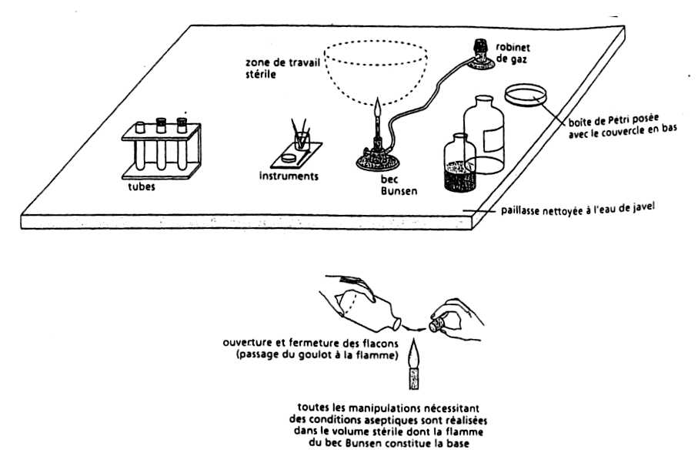

Annexe 2 : TECHNIQUE D'ISOLEMENT D'UNE SOUCHE BACTERIENNE : OBTENTION D'UN CLONE DE BACTERIES.

Objectif : isoler une souche bactérienne, un clone bactérien, à partir d'un mélange contenant plusieurs types de souches (bouillon de culture). La technique des stries permet, en étalant une gouttelette de bouillon de culture de séparer physiquement les bactéries. Si vous avez bien opéré, la dernière strie, doit laisser derrière elle des bactéries séparées.

Protocole : Lire aussi la page « conditions générales de travail en asepsie ». On travaillera dans la zone stérile autour du Bec électrique
- Passer l'anse à la flamme, la laisser refroidir et la plonger dans le bouillon.
- Déposer une goutte de la culture au bord d'une boîte de Pétri contenant le milieu de culture gélosé.
- Avec l'anse passée à la flamme et refroidie, tenue tangentiellement à la gélose, entraîner le dépôt en suivant des lignes rapprochées et parallèles en revenant en arrière chaque fois qu'on atteint le bord de la boite. Ne pas appuyer. (voir schéma)
- Progresser ainsi sur la moitié de la surface de la gélose. Passer l'anse à la flamme et la refroidir.
- Faire tourner la boîte d'un quart de tour ; par la même technique, entraîner un peu du dépôt effectué dans un des deux quarts restants par des mouvements perpendiculaires aux précédents.
- Passer l'anse à la flamme et la refroidir.
- Faire tourner la boîte une dernière fois d'un quart de tour, et entraîner un peu du dépôt précédent par des mouvements perpendiculaires dans le dernier quart de la gélose.

Les bactéries étant de moins en moins nombreuses dans chaque nouveau quadrant ensemencé, ce procédé permet d'obtenir des clones, (des colonies) issus d'une seule bactérie dans le dernier quadrant ensemencé.

Pour l'incubation des micro-organismes, les boîtes de Pétri sont posées à l'envers, c'est-à-dire avec le couvercle vers le bas pour éviter la chute de l'eau de condensation sur les cultures.

Placer les boites à l'étuve à 37°C pendant 24 à 36 H. Chaque bactérie isolée peut se multiplier et constituer un clone (ensemble de cellules identiques génétiquement) visible à l’œil nu que l'on appelle colonie.
Si l'an ne peut observer au bout de 24 H, les cultures peuvent être placées au réfrigérateur, ce qui bloque leur croissance, et permet de différer l'observation.

Chaque colonie provient d'une seule (ou d'un petit nombre de bactéries). Caractérisez les colonies obtenues : diamètre, couleur, reflet (mat, brillant), forme du contour. Comparez l'ensemble des résultats obtenus.

Repiquage : Après avoir séparé les bactéries en les étalant il est alors possible de repérer une colonie intéressante, de la prélever et de la mettre dans du bouillon nutritif: si l'on a bien opéré on a alors obtenu une (ou des) culture pure à partir du mélange bactérien de départ.

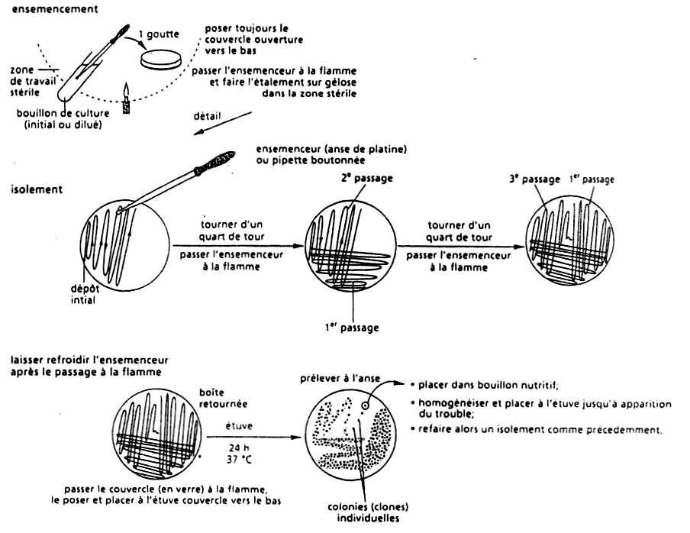
Annexe 3 : OBSERVATIONS DE PROTOZOAIRES

Les Protozoaires peuvent se définir comme des êtres unicellulaires et hétérotrophes, ce qui les distingue des Métazoaires (pluricellulaires et hétérotrophes) et des Protophytes. (unicellulaires et autotrophes). On sait que les Métazoaires réalisent leurs différentes fonctions grâce à l'existence de cellules spécialisées, différenciées. Comment les Protozoaires réalisent-ils leurs différentes fonctions ?

